Số: 1.1 Công ty:

CHỈ DẪN VẬN HÀNH
(Theo thông tư số 32/2017 TT-BCT)

TNHH HOÁ CHẤT HÙNG XƯƠNG
Ngày: 2018-08-21
Chịu trách nhiệm: Mr. Hiền
Vị trí/Phòng ban: Quản lý Kỹ Thuật
Khu vực: Kho lưu trữ và Sản xuất Nhiệm vụ: Lập công thức của Sodium dodecyl benzene
sulfonate 80%
 | 1. Nguyên liệu nguy hiểm
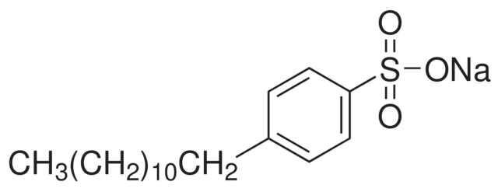 | H-249, Sodium dodecyl benzene sulfonate 80%  CAS No.: 25155-30-0 | 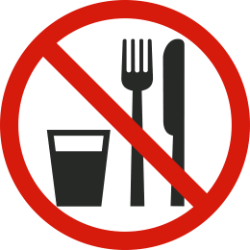
 | 2. Nguy hiểm với con người và môi trường
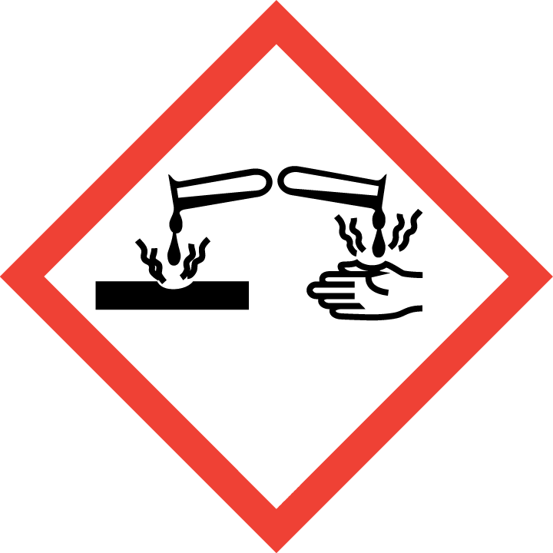  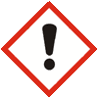  Nguy hiểm | - H-302: Nguy hại khi nuốt phải  - H-315: Gây kích ứng da  - H-318: Gây nguy hiểm nghiêm trọng đến mắt
Cấp độ rủi ro của hóa chất ( RAC)
- Cháy nổ(RAC OF FIRE & EXPLOSION):
- Sức khỏe(RAC OF HEALTH): 3
- Môi trường(RAC OF ENVIROMENT):

3. Các biện pháp an toàn và mã số sản phẩm bảo hộ lao động

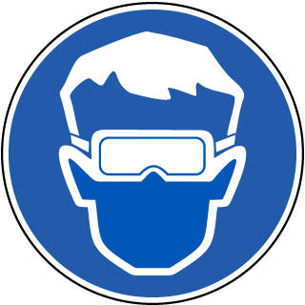     | - Tránh thở bụi, hơi ,khí hóa chất. Tránh tiếp xúc da, mắt, quần áo. Tránh nuốt và hít, sử dụng nơi thông thoáng, giặt quần áo dây trước khi sử dụng. Gĩu thùng đóng kín khi không sử dụng.  - Cẩn trọng trong việc xử lý: Không áp dụng biện pháp xử lỷ đặc biệt, áp dụng biện pháp xử lý theo nguyên tắc chung của vệ sinh ATLĐ.  - Tránh sự hình thành của sương mù trong khí quyển.  - Trang bị kính KBH0025, khẩu trang, găng tay Ansell 37-176 chống chịu hoá chất,ủng chống trơn trượt.  - Thực phẩm, đồ uống và các vật phẩm khác không được sử dụng tại khu vực làm việc. Các khu vực phù hợp sẽ được chỉ định cho các mục đích này.

4. Hướng dẫn trong trường hợp khẩn cấp

- Sự cố tràn, đổ, chảy ra: Tắt tất cả mọi nguồn có thể phát ra lửa, di tản ra khỏi khu vực bị sự cố, cảnh báo xung quanh khu vực bị ảnh hưởng.Trang bị đồ BHLĐ như hô hấp, mắt kính, bao tay, quần áo ( Xem chương Dụng cụ BHLĐ cho cá nhân) sau đó dùng các chất có khả năng hấp thụ chấ t lỏng bị tràn, đổ, chảy ra ( vd diatomit, vermiculite, cát) và xử lý theo quy định. Sử dụng các công cụ không được phát ra lửa. Tiếp đến thông gió toàn bộ khu vực và nơi bị sự cố tràn, đổ, chảy ra. Sử dụng nước và bicarbonat hoặc canxi cacbonate để làm sạch nơi bị rò rĩ.
- Lửa: Phương tiện PCCC phù hợp: Carbon dioxide, Bột dập tắt khô, Bọt.

5. Sơ cứu

- Lời khuyên chung:
- Hít phải: chuyển nan nhân ra nơi thông thoáng.Đảm bảo cung cấp không khí sạch. Nếu nạn nhân không thở, hô hấp nhân tạo.Trong trường hợp có triệu chứng, sắp xếp để điều trị y tế.
- Mắt: Rửa mắt bằng nhiều nước sạch từ 10-15 phút. Nếu triệu chứng không suy giảm,. Sắp xếp điều trị y tế.
- Da: Làm sạch các khu vực da bị tiếp xúc một cách kỹ lưỡng bằng xà bông và nước. Nếu có triệu chứng kích ứng da, tham khảo ý kiến của bác sỹ.
- Nuốt phải: Uống nhiều nước sạch. Lập tức đến bệnh viện để sắp xếp điều trị y tế.

6. Loại bỏ chất thải

- Không đặt / đổ chất thải vào bồn rửa hoặc thùng rác.
- Ủy quyền cho các cơ quan chức năng thích hợp để xử lý.

Ngày: 21/08/2018 Kiểm tra, cập nhật: 12/02/2022 Chữ ký: Giám đốc
Người kiểm tra: Đinh văn Hiền

